
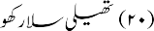
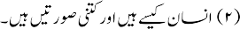
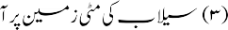
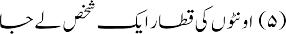
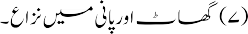
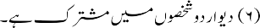

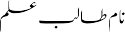
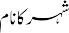

ۓ

ۓ

ۓ

ۓ

